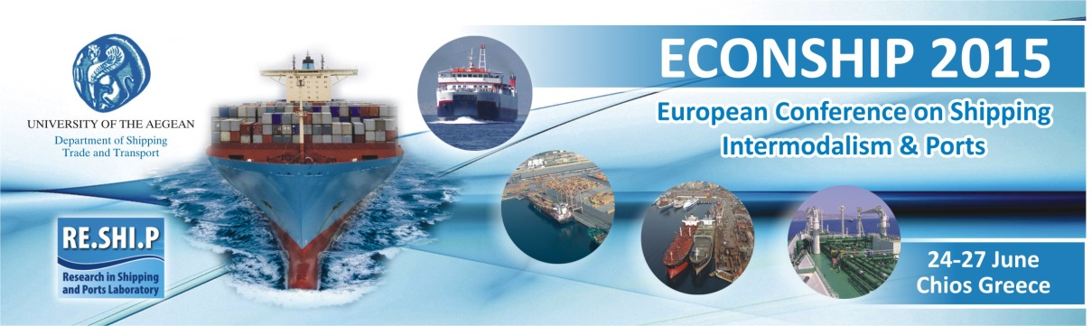

ΑΝΑΚΟΙΝΩΣΗ

Όσοι δήλωσαν συμμετοχή στο διεθνές συνέδριο ECONSHIP2015, που διοργανώνει το Τμήμα Ναυτιλίας & Επιχειρηματικών Υπηρεσιών στις 24-27 Ιουνίου 2015, παρακαλούνται να έρθουν την Τρίτη 16 Ιουνίου 2015 και ώρα 15:00 στο γραφείο Ε.ΔΙ.ΝΑ.Λ.Ε. (κτήριο Κοραή)

Εκ της Οργανωτικής Επιτροπής του Συνεδρίου

